盒子模型是什么？
当理解下下面的详细解释之后，直接可以这么说：
盒子模型有两种：标准W3C盒子模型，IE盒子模型。
盒子模型：内容(content)+padding+border+margin
IE的width部分包含了content、border和padding;
W3C的width仅仅指的是content的width;
所以css3模拟IE的这种计算方式推出了一个box-sizing属性：
box-sizing的取值可以是：
content-box;(默认,width指的就是contentwidth)
border-box(width=content的width+padding+border)

解释：
1.W3C标准下的盒子模型就是：(从里往外按顺序)
width(height)+padding+border-width+margin
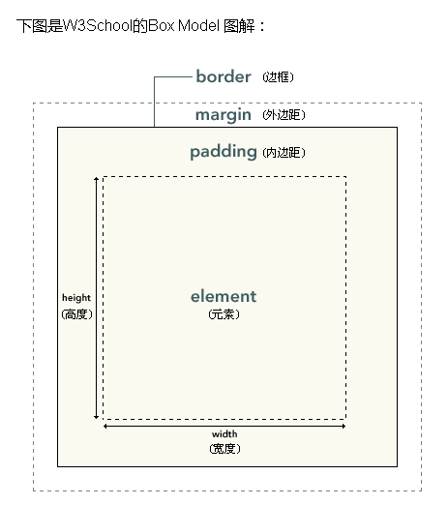

2.IE盒子模型：
计算方式也是：width(height)+padding+border-width+margin
但是：width(height)包括着border-width和padding!!!!!(
和box-sizing：border-box；这个css样式的设置是一样的，只不过在老ie(ie盒子模型)中，它默认就是这么计算的，而在w3c标准下，width指的就是content的width，并不包含border和padding值，所以css3中参考了ie的这种效果，才弄出来box-sizing这个属性，用于修改width的计算方式。
)

看下面例子理解：
一个div的css样式如下：
div{
width:200px;
border:10px;
padding:20px;
margin:30px;
}
1).W3C盒子模型div的总width=
200 + 10*2 +20*2+30*2= 320px;
2).IE盒子模型div的总width=
200+30*2=300px; （因为200已经包括了10px+10px的左右边框和20px+20px的padding值）

css3为了实现类似于IE盒子模型下的width计算方式，推出box-sizing这个属性， box-sizing的取值可以是：
content-box;(默认,width指的就是contentwidth)
border-box(width=content的width+padding+border)
padding-box(width=content的width+padding) 兼容性不好，可以不记

